**DRIVERDB**

**ИНФОРМАЦИЯ, НЕОБХОДИМАЯ ДЛЯ ЭКСПЛУАТАЦИИ**

**БАЗЫ ДАННЫХ**

Листов 5

АННОТАЦИЯ

В документе приведены сведения, необходимые пользователю для использования программного модуля – базы данных «DriverDB» и программного интерфейса API.

Настоящий документ пересматривается на регулярной основе. Содержание документа может быть изменено без предварительного уведомления пользователей с последующим размещением на сайте.

Правообладатель: ООО "МАКСИМ.ПЛАТФОРМА" (ИНН 4501226750).

СОДЕРЖАНИЕ

Установка Postman и работа с методами 4

Установка Postman 4

Работа с методами API5

УСТАНОВКА POSTMAN И РАБОТА С МЕТОДАМИ

Для работы с методами API необходимо получить файл формата json. Обратитесь к администратору для получения актуального файла. Разархивировать полученный файл в любой удобный каталог.

**Установка Postman**

Установить на компьютер приложение Postman. Программа доступна для скачивания по адресу: <https://www.postman.com/downloads/>.

Запустить Postman.

В меню File выбрать команду Import… В открывшемся окне нажать кнопку Upload Files (рис. 1).

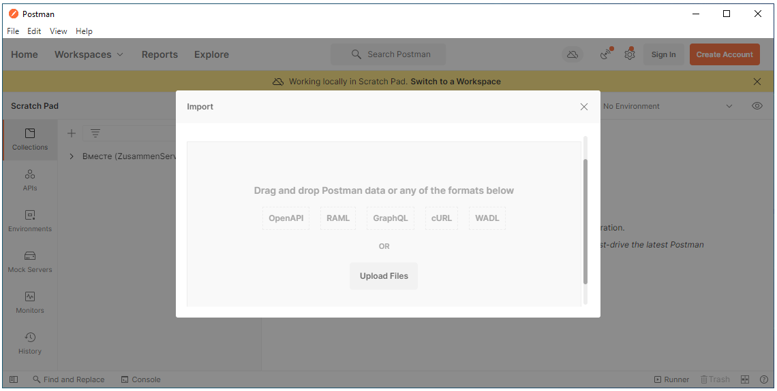

Рисунок 1 — Выбор файла

Откроется окно выбора файла. Найти и выбрать файл формата json с настройками. Нажать кнопку Import. В главном окне приложения Postman будут отображены все методы API, содержащиеся в скачанном файле (рис. 2).

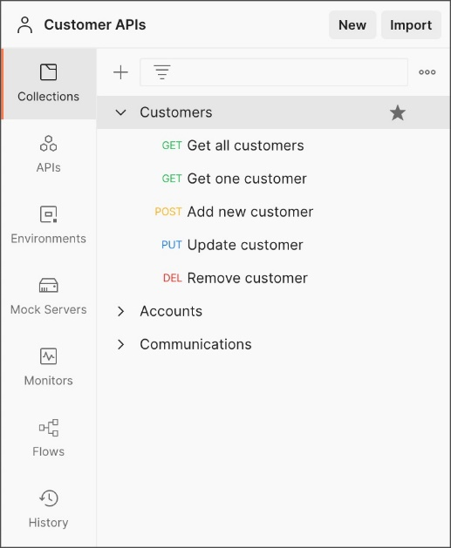

Рисунок 2 — Перечень методов API

**Работа с методами API**

Для запуска работы метода нужно:

1. Выбрать метод. В правой части окна будет отображен сам метод и его параметры.
2. Указать входные параметры. Для установки значений параметров нужно поставить курсор в строке нужного параметра, затем ввести значение.
3. Нажать кнопку Send.
4. Результат выполнения операции будет отображен в блоке Response (рис. 3).

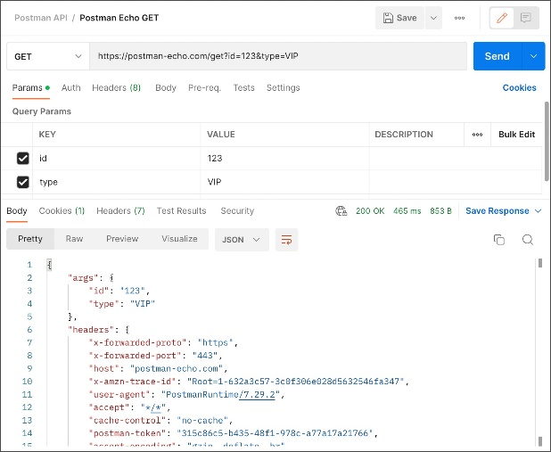

Рисунок 3 — Отображение ответа метода API